ЛАБОРАТОРНАЯ РАБОТА № 8.

УПРАВЛЕНИЕ ЗМЕЙКОЙ. ОБРАБОТКА НАЖАТИЯ КЛАВИШ

Цель лабораторной работы: познакомиться с способами обработки нажатия клавиш в консольном приложении.

Теоретические основы

Добавим в класс змейки функцию для изменения направления движения:
public void HandleKey(ConsoleKey key)
{
if ( key == ConsoleKey.LeftArrow )
direction = Direction.LEFT;
else if ( key == ConsoleKey.RightArrow )
direction = Direction.RIGHT;
else if ( key == ConsoleKey.DownArrow )
direction = Direction.DOWN;
else if ( key == ConsoleKey.UpArrow )
direction = Direction.UP;
}
Как было показано в предыдущей лабораторной работе, направление движения змейки представлено перечислением enum Direction, все что нам нужно для изменения направления движения - это отслеживать какая клавиша приходит на вход функции представленной выше и в зависимости от этого изменять переменную direction, отвечающую за направление движения. В основной программе мы каждую итерацию бесконечного игрового цикла будет отслеживать клавиши, которые нажимает игрок и полученные значения будем отправлять в функцию класса public void HandleKey(ConsoleKey key) класса Snake , для этого в функцию main добавим следующий код для обработки нажатия клавиш:
static void Main( string[] args )
{
Walls walls = new Walls(80, 25);
walls.Draw();

Point p = new Point(4, 5, '*');
Snake snake = new Snake(p, 4, Direction.RIGHT);
snake.Draw();

int i = 1;
while (true)
{
snake.Move();

Thread.Sleep( 100 );
if ( Console.KeyAvailable )
{
ConsoleKeyInfo key = Console.ReadKey();
snake.HandleKey( key.Key );
}
}
}
Данным условием мы проверяем доступен ли ввод с клавиатуры, в случае истины считываем нажатую пользователем клавишу и передаем полученное значение в функцию snake.HandleKey( key.Key );
Осталось научить нашу змейку есть еду, для этого добавим в класс змейки новую функцию:
public bool Eat( Point food )
{
Point head = GetNextPoint();
if ( head.IsHit( food ) )
{
food.sym = head.sym;
pList.Add( food );
return true;
}
else
return false;
}
}
Работает она следующим образом: на вход подается некоторая точка, отвечающая за еду, из списка точек, которые составляют змейку берется та, что отвечает за голову. Далее сравниваются координаты этих точек (проверка функцией IsHit), если точки пересекаются, то заменяем точку еды на символ змейки и добавляем данную точку к списку точек, рисующих змейку, иначе возвращаем false.
Изменим главную функцию программы следующим образом, применив новую функцию:
static void Main( string[] args )
{
Walls walls = new Walls(80, 25);
walls.Draw();

Point p = new Point(4, 5, '*');
Snake snake = new Snake(p, 4, Direction.RIGHT);
snake.Draw();

Point food = new Point(4,2,'$');
food.Draw();
while (true)
{
if(snake.Eat( food ) )
{
food = new Point(food.x + 2, food.y + 1, '$');
food.Draw();
}
else
{
snake.Move();
}
Thread.Sleep( 100 );
if ( Console.KeyAvailable )
{
ConsoleKeyInfo key = Console.ReadKey();
snake.HandleKey( key.Key );
}
}
Console.ReadLine();
}
Проверьте работоспособность приложения.
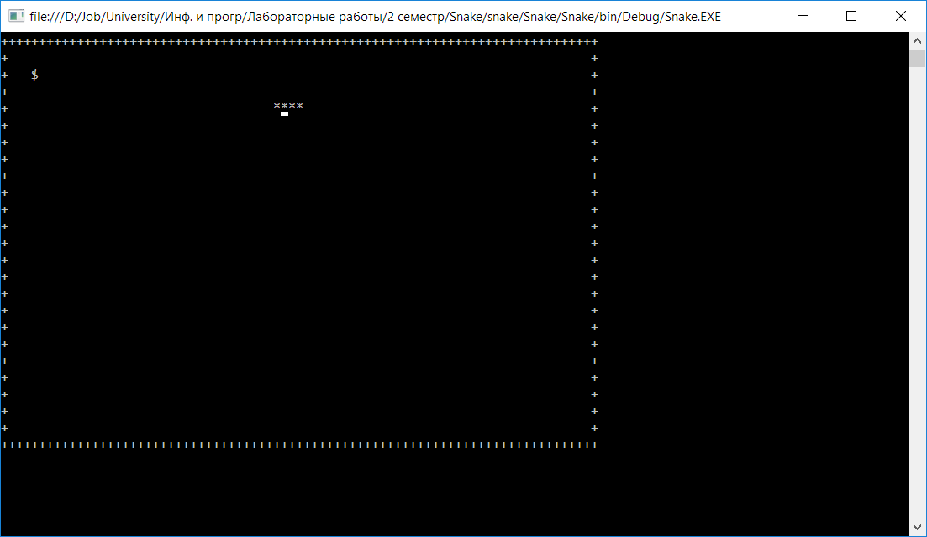
Задание к лабораторной работе

- В приложение из 5 лабораторной работы в класс Snake необходимо добавить метод для изменения направления движения змейки.
- Добавить на экран точку описывающую еду.
- Добавить в класс Snake метод для поедания еды.
- Отладить программу.
- Описать условия для определения столкновения змейки со стенами и своим хвостом, в результате выполнения которых игра будет проиграна

